总体框图及分工
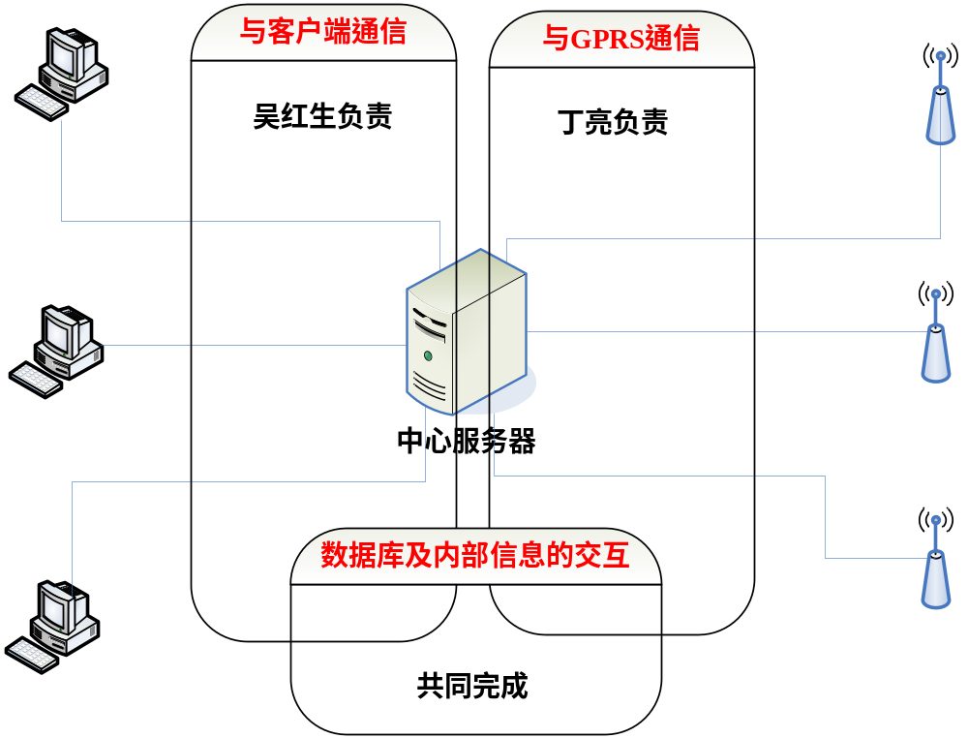
十一假期结束之前，完成“需求分析说明书”和“概要设计说明书”初稿；
十一假期结束之后，一起讨论并定稿这两份文档，用3~5天时间完成“数据库表的设计”；
10~11月份，完成“详细设计说明书”并完成各功能部分代码的编写；
12月份，服务器端程序联调联试。

